Автономное образовательное учреждение дошкольного образования
«Детский сад «Сказка»

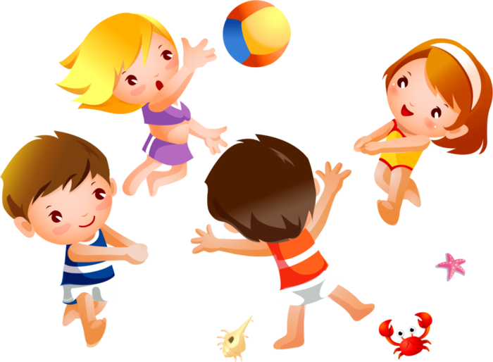

Непосредственная образовательная деятельность
по физической культуре (с интеграцией образовательных областей «Физическая культура», «Здоровье», «Познание», «Музыка»)
старшая группа 5-6 лет.

Воспитатель по физической культуре
Боярских Ирина Александровна

с.Аромашево, 2014г

ЦЕЛЬ: повышать двигательную активность детей, улучшать координацию и регуляцию мышечных усилий, развивать общую и тонкую моторику рук, укреплять здоровье детей средствами игр и упражнений с мячом.
ЗАДАЧИ:
Оздоровительные:
-способствовать совершенствованию функций организма; повышать его защитные свойства, с использованием мяча, как предмета для игр, упражнений, массажа; формировать правильную осанку; создавать условия для сопряженного развития крупных и мелких мышц;
Образовательные:
- формировать двигательные умения и навыки детей в процессе упражнений и игр с мячом;
- создать условия для реализации потребности детей в двигательной активности;
- развивать глазомер, координацию движений.
- формировать интерес к играм с мячом, приобщать детей к познанию истории развития мяча.
- способствовать воспитанию у детей потребности в здоровом образе жизни, в физических упражнениях и играх;
- побуждать использовать игры с мячом в самостоятельной деятельности;

ОЖИДАЕМЫЙ РЕЗУЛЬТАТ:
- снижение уровня заболеваемости;
- повышение уровня физической подготовленности;
- развитие крупных и мелких мышц ребёнка;
- увеличение подвижности в суставах, пальцах и кистях рук;
- укрепление позвоночника;
- выработка хорошей осанки;
Оборудование: мультимедийное оборудование, презентация «Детская игрушка-мяч», мячи – мякиши по количеству детей, мячи «Ёжики» по количеству детей; 5 хоппов; резиновые мячи среднего и большого диаметра.
Ход занятия
Вос-ль. Ребята, вы любите играть? А во что? Я загадаю загадку об одной из любимых игрушек детей.
- Любого ударишь он злиться и плачет,
А этого стукнешь, от радости скачет (Мяч)
Вос-ль. А как вы думаете, почему его так назвали?
Дети. Возможно потому, что он напоминает мякиш, мякоть, мягкий шар.
Вос-ль. Как вы думаете, что находится внутри мяча?
Дети. Воздух.
Современные мячи различаются по размерам и назначению. Они используются в различных видах спорта. Какие виды спорта с использованием мяча вы знаете?
Дети. Футбол, волейбол, баскетбол.
Мяч не всегда выглядел так, каким вы видите его сейчас. Резиновым, упругим и прочным он стал не так давно.
Мяч – одна из самых древних и любимых игрушек детей. Придумали его
много лет назад. В старые времена дети играли лёгкими мячиками из бересты или
тяжёлыми мячами, туго свёрнутыми из тряпок. Девушки шили мячики из мягких
подушечек, а внутрь вкладывали камушки, завёрнутые в бересту, или бубенчики,
получался одновременно мячик и погремушка.
В разных странах для изготовления мячей использовали различные материалы: шили
из кожи, плели из бересты, скручивали из тряпок, вязали из пряжи, вырезали из дерева, выливали из стекла, украшали деревянные мячи лентами
Показ мячей. Слайды.
Современные люди научились надувать мяч воздухом. В настоящее время существует множество самых разных мячей. Но они все имеют одну форму.
- Какую?
Дети. Круглую.
Вос-ль. А сколько разных забав, игр и развлечений они придумывали с этим мячом.
Внимание! Внимание!
Спешу вам сообщить:
Сегодня путешествие
Хотим мы совершить.
Приглашаю всех друзей
В королевство волшебных мячей!
Чтоб с мячами нам дружить, надо пальцы нам развить,
А поможет нам, друзья, эта чудная семья.
Дети берут мячи «ежи».
ОРУ под музыку. Песню «Мяч», муз. Ю.Чичкова, сл. З.Петровой.

Раз, два, три – мяч другой скорей бери,
Четыре, пять, шесть – вот он здесь,
Семь, восемь, девять – кто бросать его умеет?
ОВД. Упражнения с мячами.

Вверх подброшу мячик свой
Броски вверх и ловля. Точно – точно над собой,
На лету схвачу руками,
Подтяну к груди локтями.

Высоко свой мячик брошу,
Броски с хлопками. Хлопну весело в ладоши
И опять ловлю счастливый,
Мячик круглый и красивый.

То одной, то другой
Удары в пол двумя руками. Бью по мячику рукой.
Убежит он – догоню,
Я на месте не стою.

Передача мяча в парах.
(Мяч большого диаметра)
Мяч весёлый есть у нас,
Мы играем целый час.
Он бросает – ты поймай,
А уронишь – поднимай.
(Способ по выбору детей: от груди, из-за головы, снизу и т.д)

Игра на мячах – хоппах.

«Космонавты»

Играют две команды. Дети строят две «ракеты». Для этого все мячи располагаются в дух равных колонках. Все дети свободно маршируют по залу, проговаривая слова:
Ждут нас быстрые ракеты
Для прогулок по планетам.
На какую захотим –
На такую полетим.
Но в игре один секрет:
Опоздавшим места нет.
После этих слов дети разбегаются по своим «ракетам». Выигрывает команда, которая дольше всех пробудет в «полёте». Дети должны сесть на мячи, взяться за руки и поднять ноги, «сцепившись в невесомости».

Вос-ль. А вы знаете, что мячи бывают бумажными?
Мячик лёгкий из бумаги
Сделаем мы сами.
Мяч весёлый, озорной
Поиграет с нами.
Дети садятся на ковёр, скатывают листок бумаги в ладонь правой руки.
У меня живёт проглот,
Всё подряд он скушал, вот.
Сразу стало у проглота
Брюхо, как у бегемота.
Дети разжимают руку и на ладони лежит бумажный комок – мячик.

Массаж для рук
Я в руках мячик катаю,
Взад-вперёд его гоняю.
Им поглажу я ладошку,
Будто я сметаю крошку.
И сожму его немножко,
Как сжимает лапу кошка.
Я в руках мячик катаю,
Взад-вперёд его гоняю.
А теперь последний трюк –
Мяч летает между рук.
Дети бросают бумажные мячики в корзину.

Вос-ль. Хорошо. Молодцы. Ребята, а у меня ещё есть маленькая корзинка и в ней тоже находятся мячи. Только скажите какие?
Дети. Тряпичные.
Вос-ль. А знаете ли вы какую-нибудь игру с этими мячиками?
Дети. Да! Знаем! Это игра «Охотники и утки».
Вос-ль. Усложним правила. Что могут делать пойманные утки.
Дети предлагают разные варианты, один из них: подбрасывать мячи.

Вос-ль. А теперь возьмите в руки любой мяч. В ваших руках он стал волшебным. Кто раз дотронулся к нему, тот дружен будет с физкультурой, станет здоровым, сильным и крепким.
Релаксация с мячом.
«Отдохнём»
Вос-ль.
Хорошо ли мы лежим,
Мы на это поглядим,
Лежат ровно пятки,
Плечи и лопатки.
Спина ровная, прямая,
А могла бы быть кривая.
Пятками вперёд потянулись,
Руки вверх подняли,
Пальцами мяч сжали.
Потянулись, улыбнулись.
Глаза открыли,
По-турецки сели.
Вос-ль. Сегодня мы познакомились с разными мячами. А знаете, что вы сами с мамами и бабушками можете сшить мяч? Это совсем несложно. Нужно вырезать из ткани два одинаковых круга и полоску по длине окружности, сшить детали, оставив отверстие для набивки. Чем набивать мяч вы уже знаете, после этого его можно украсить лентами, пуговицами, бусинами. Свои сшитые мячи приносите в детский сад, мы придумаем новые интересные игры с ними. До свидания! До новой встречи!

